“Elektron Gömrük Bəyannaməsi haqqında məlumatların əldə edilməsi”
elektron gömrük xidmətindən istifadə təlimatı

“Gömrük bəyannamələri haqqında məlumatın verilməsi” elektron gömrük xidməti “Gomruk sistemində islahatların davam etdirilməsi ilə bağlı əlavə tədbirlər haqqında” Azərbaycan Respublikası Prezidentinin 1853 nömrəli 4 mart 2016-cı il tarixli sərəncamının 2.1-ci və 2.2-ci bəndlərinin icrasını təmin etmək məqsədilə hazırlanmışdır. Banklar və idxal-ixrac əməliyyatlarında dolayısı ilə iştirak edən digər təşkilatlar xidmətdən istifadə etməklə həmin əməliyyatlar üzrə rəsmiləşdirilmiş bəyannaməyə dair lazım olan bütün məlumatları əldə edə bilirlər və həyata keçirdikləri tədbirlər haqqında məlumatları sistemə daxil edirlər. Bu isə öz növbəsində hər bir istifadəçiyə təkcə gömrük bəyannaməsi üzrə məlumatları deyil, həm də bu bəyannamə üzrə digər aidiyyəti təşkilatların həyata keçirdikləri tədbirlər haqqında məlumatları əldə etməyə imkan verir.
Xidmətdən istifadə üçün www.e-gov.az saytına daxil olduqdan sonra “Bütün xidmətlər” bölməsi seçilir (Şəkil 1):

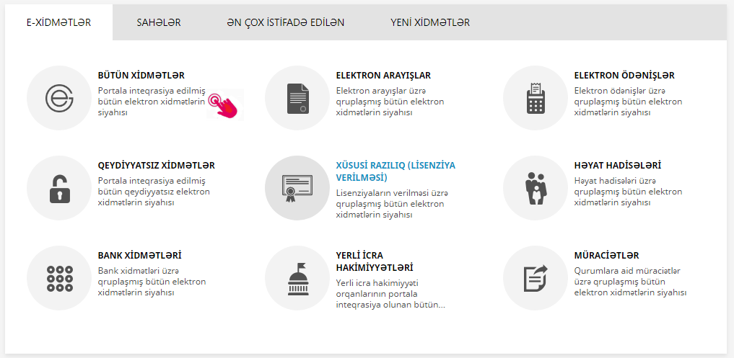

Şəkil 1

Xidmət göstərən təşkilatların siyahısından “Dövlət Gömrük Komitəsi” seçilir (Şəkil 2):

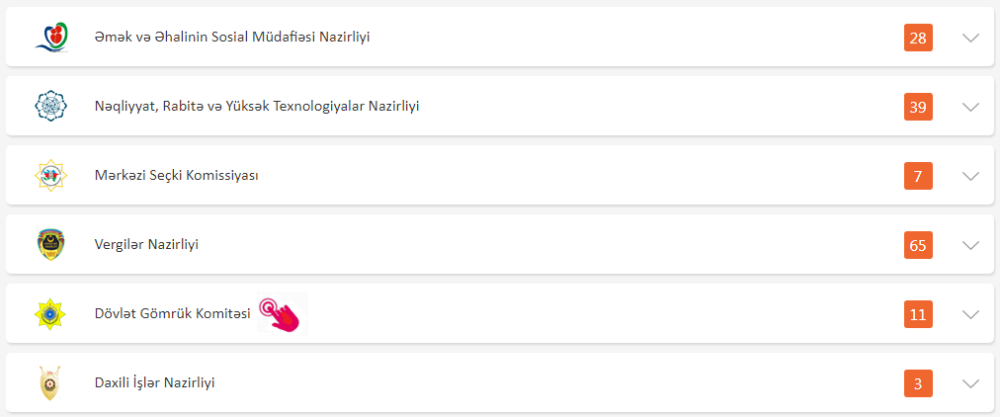

Şəkil 2
DGK tərəfindən göstərilən elektron xidmətlər siyahısından “Gömrük bəyannamələri haqqında məlumatın verilməsi” xidməti seçilir (Şəkil 3):

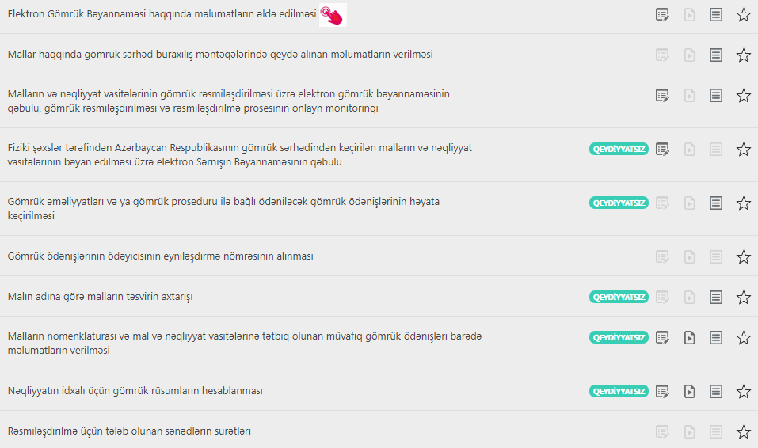

Şəkil 3

“Elektron Gömrük Bəyannaməsi haqqında məlumatların əldə edilməsi” xidməti seçiləndən sonra elektron hökumət portalına daxil olmaq üçün səhifə açılır (Şəkil 4):

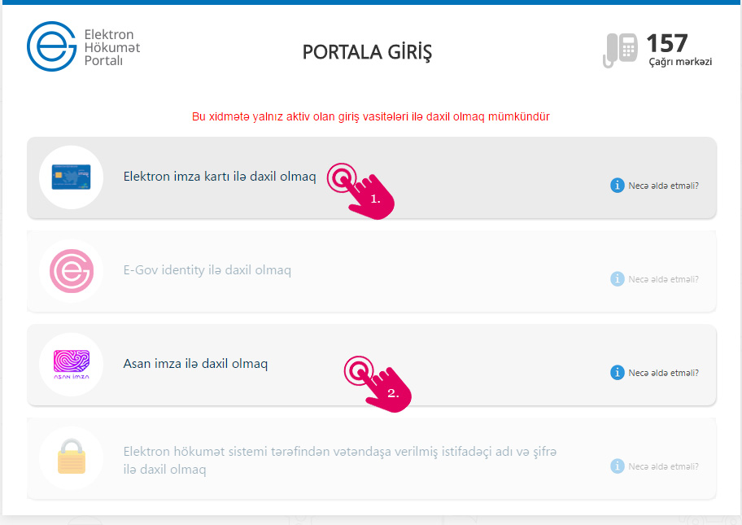

Şəkil 4.

Bu mərhələdə elektron hökumət portalına daxil omlaq üçün istifadəçi öz imza vasitəsinə uyğun menyunu seçilir. Əgər asan imza ilə daxil olmaq lazımdırsa, “Asan imza ilə daxil olmaq” rejimi seçilir və ekranda aşağıdakı məlumatlar görünür (Şəkil 5):

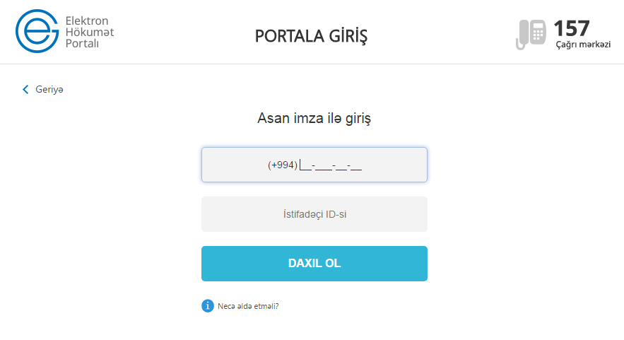
Şəkil 5.
Asan imza nömrəsi və istifadəçi İD-si daxil olunduqdan sonra “Daxil ol” düyməsi sıxılır və kompüterin ekranında göstərilən rəqəm ilə mobil telefona gələn rəqəmlər tutuşdurulur, bu rəqəmlərin eyni olması təsdiq edilir və mobil telefondan asan imzanın Pin1 kodu daxil edilir.
Açılmış növbəti ekranda səhifənin yuxarı hissəsindən məlumat əldə etmək istəyən şəxsin seçilməsi zamanı diqqət etmək lazımdır ki, bu şəxs fiziki şəxs ola bilməz, ona görə də mütləq nümayəndəsi olduğu təşkilat seçilməlidir (Şəkil 6):

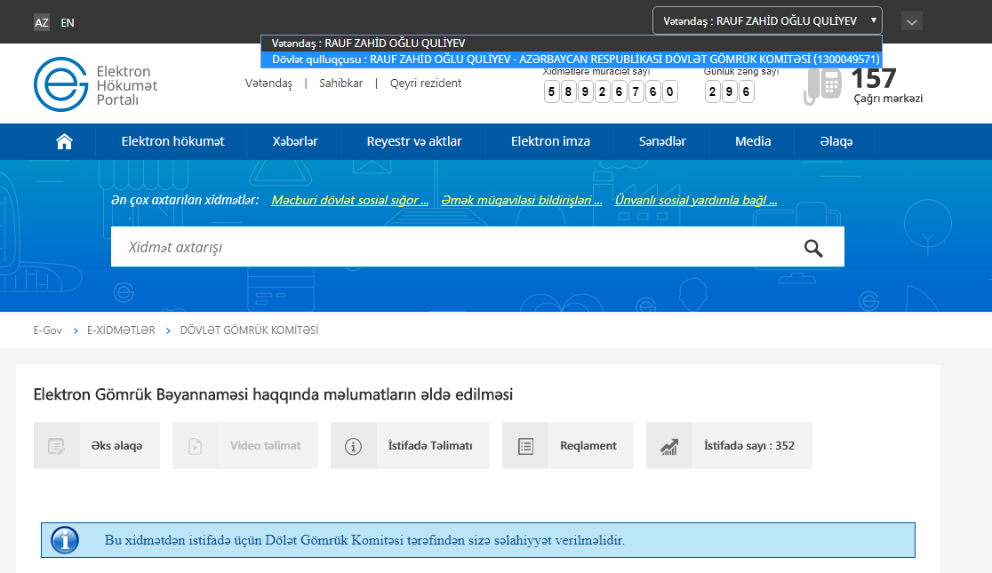
Şəkil 6.

Seçim düzgün aparıldığı halda istifadəçi sistemə daxil olur və sistem tərəfindən ona 3 menyu təklif olunur (Şəkil 7):
- Gömrük bəyannaməsi üzrə ödənişin qeydiyyatı;
- İdxal/ixrac ediləcək mala görə əvvəlcədən ödənişin qeydiyyatı;
- Bank tərəfindən aparılan əməliyyatların hesabatı.

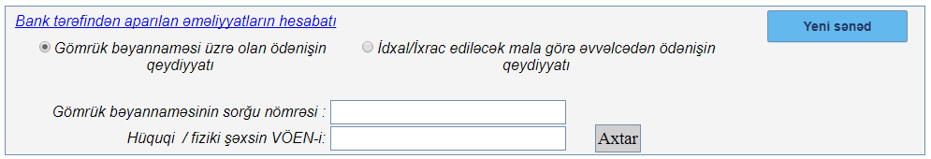

Şəkil 7.

Əgər şəxs gömrük bəyannaməsi üzrə ödənişin qeydiyyatını aparmaq istəyirsə, 7-ci şəkildə göstərilən menyudan “Gömrük bəyannaməsi üzrə ödənişin qeydiyyatı” rejimini seçir, xarici ticarət iştirakçısının təqdim etdiyi GB nömrəsini və VÖEN-i müvafiq xanalara daxil edir (Şəkil 8):

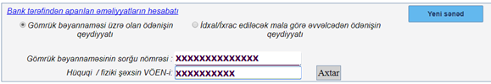

Şəkil 8.

“Axtar” düyməsini sıxdıqdan sonra seçilmiş gömrük bəyannaməsi üzrə xarici ticarət iştirakçısının xarici tərəfdaşa (və ya tərsinə) ödənişin qeydiyyatını aparmaq üçün növbəti ekran açılır (Şəkil 9):

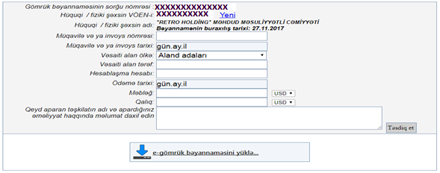

Şəkil 9.

İstifadəçi müvafiq məlumatları daxil etdikdən sonra “Təsdiq et” düyməsini sıxır və ödənişin qeydiyyatını başa çatdırır. Əgər şəxs digər bir ödənişin qeydiyyatını aparmaq istəyirsə, onda yuxarıda sağ tərəfdə göstərilən “Yeni” düyməsindən istifadə etməlidir.
Nəzərə almaq lazımdır ki, Gömrük Bəyannaməsi üzrə ödənişləri həyata keçirmək üçün həmin bəyannamənin düzgün doldurulmasına əmin olmaq lazımdır. Bunun üçün “e-gömrük bəyannaməsini yüklə...” linkindən istifadə etməklə GB haqqlnda müvafiq məlumatların istifadəçinin kompüterinə yüklənməsi tövsiyə olunur (Şəkil 10):

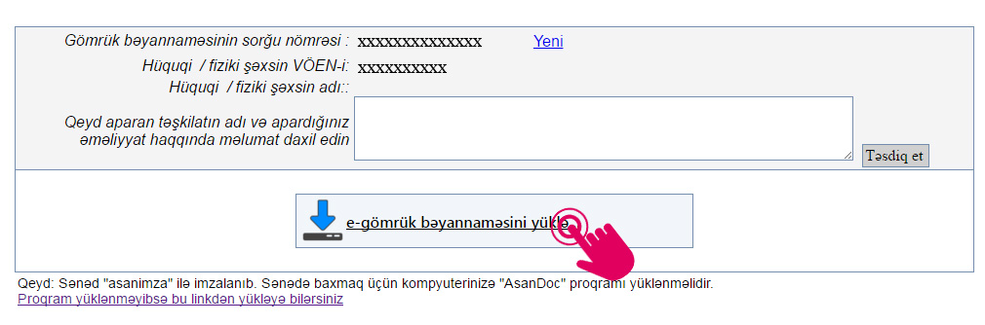
Şəkil 10.

Əgər sənəd “asan imza” ilə imzalanmışdırsa faylın uzantısı “.adoc”, “elektron imza” ilə imzalanmışdırsa faylın uzantısı “.edoc” olacaq. Müvafiq proqram təminatını kompüterə yükləyərək sənədə baxmaq olar. Proqram təminatı aşağıda da göründüyü kimi linkdən yüklənir (Şəkil 11):

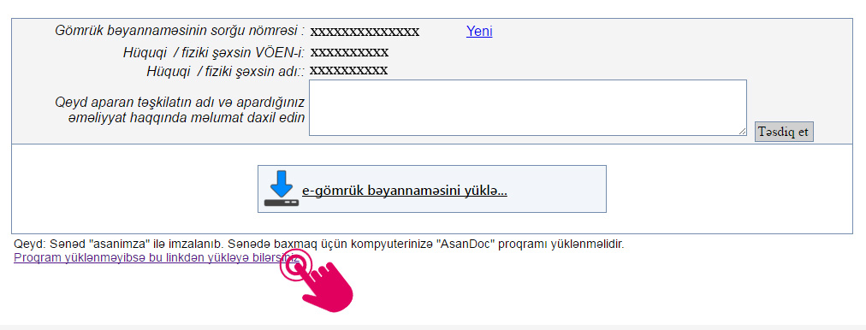
Şəkil 11.

Əgər istifadəçi idxal və ya ixrac olunan mala görə əvvəlcədən ödənişin qeydiyyatını aparmaq istəyirsə, onda “İdxal/ixrac ediləcək mala görə əvvəlcədən ödənişin qeydiyyatı” menyusunu seçir. Bu halda o, açılan ekranda hüquqi və ya fiziki şəxsin VÖEN-i daxil edir və “Axtar” düyməsini sıxır (Şəkil 12):

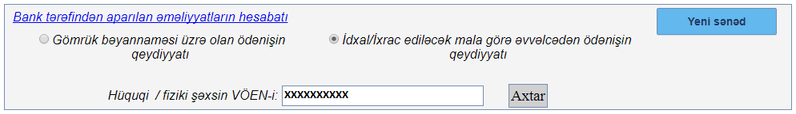

Şəkil 12.

Növbəti açılan ekranda xarici ticarət iştirakçısının təqdim edilən kodu daxil edir və axtarış aparılması üçün “Axtar” düyməsini sıxır (Şəkil 13):

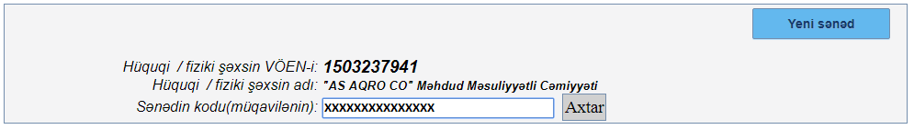

Şəkil 13.

Daha sonra açılan ekranda bu müqaviləyə uyğun həyata keçirilmiş bütün əməliyyatlar haqqında məlumatlar görünür. İstifadəçi müvafiq məlumatları daxil etdikdən sonra “Təsdiq et” düyməsini sıxır və ödənişin qeydiyyatını başa çatdırır (Şəkil 14).

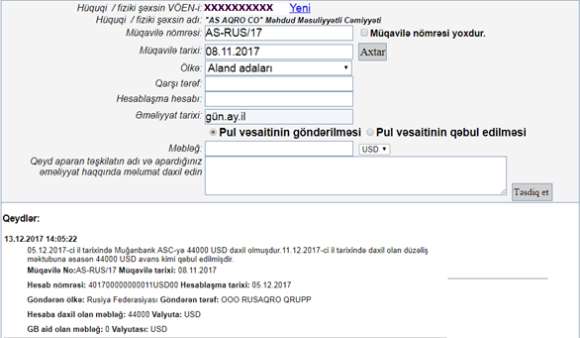

Şəkil 14.

Əgər istifadəçi başqa bir müqavilə üzrə idxal və ya ixrac olunan mala görə əvvəlcədən ödənişin qeydiyyatını aparmaq istəyirsə, onda “Yeni” düyməsindən istifadə edir.
Şəxs bank tərəfindın aparılan bütün əməliyyatların hesabatını əldə etmək istəyirsə, “Bank tərəfindən aparılan əməliyyatların hesabatı” menyusunu seçir, başlanğıc və son tarixləri daxil edir (Şəkil 15):
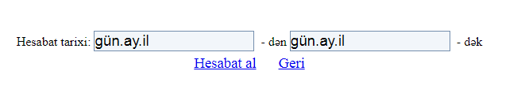
Şəkil 15.

Daha sonra “Hesabatı al” düyməsini sıxır və növbəti ekranda seçilmiş dövr ərzində aparılmış bütün əməliyyatlar haqqında məlumatları əldə edir. Əgər şəxs digər menyularla işləmək istəyirsə, onda “Geri” düyməsindən istifadə edir və 7-ci şəkildə göstərilən menyuya qayıdır.

